Nom : Galactica

Thème du bar a thème : Bar à néon ( il n’y a pas de vrais lumière sauf au comptoirs, il faut se mettre de la poudre fluo pour pouvoir se voir et voir les autres).

Type de logo : Logo combinés.

Pourquoi ? Car c’est une petite entreprise et qu’elle a besoin de notoriété et de clientèle.

Forme du logo : Arrondie.

Pourquoi ? Pour donner un semblant de modernité et que notre regard ne soit pas cassé par des angles et le rendre simpliste donc facile a retenir.

Nombres de couleurs du logo : 2

Pourquoi ? Pour ne pas surcharger et rendre compliquer la lisibilité de la marque.

Couleurs : jaune ffff6d et gris 666666.

Pourquoi ? Pour symboliser l’énergie il y a le jaune et pour la modernité il y a le gris et le jaune sert aussi a capter le regard.

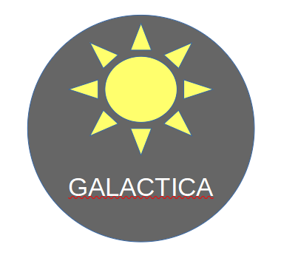

Version complète du logo :

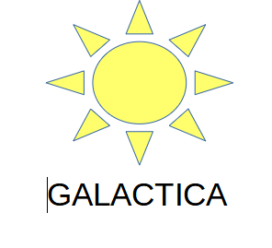
Version reduites :

Version monochrome :
